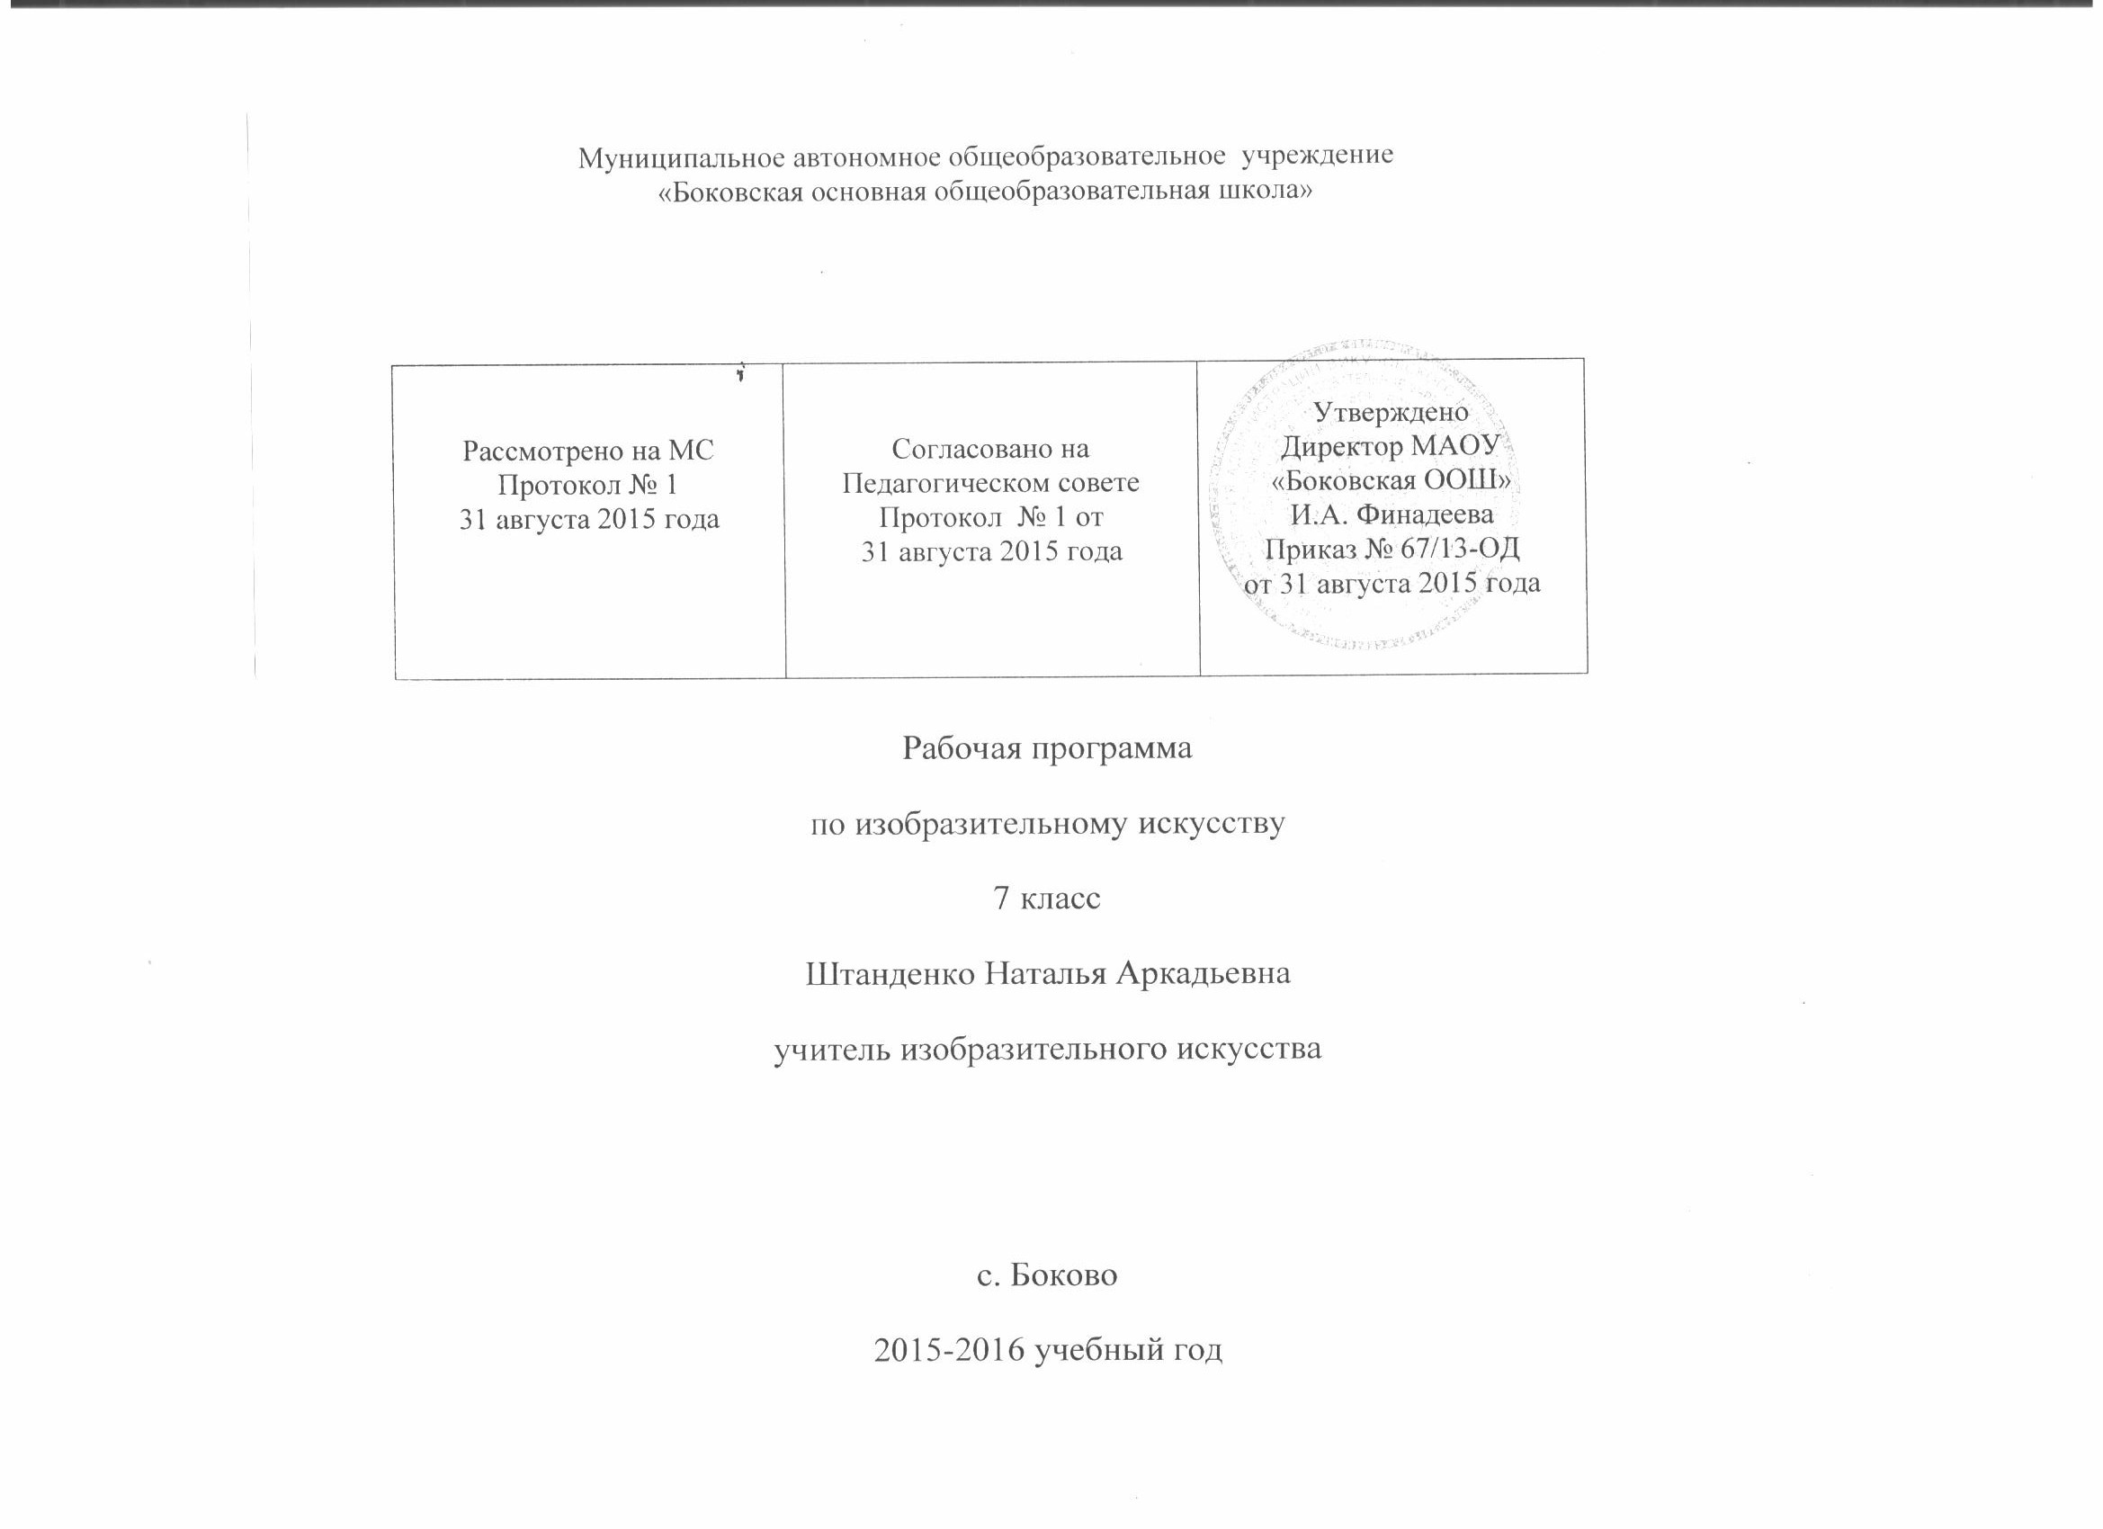
Рабочая программа по изобразительному искусству 7 класс

- Пояснительная записка
Рабочая программа по учебному предмету «изобразительное искусство» составлена в соответствии с
1.Законом РФ «Об образовании» от 29.12.2012г. № 273-ФЗ;
2. Об утверждении федеральных перечней учебников, рекомендованных (допущенных) к использованию в образовательном процессе в образовательных учреждениях, реализующих образовательные программы общего образования и имеющих государственную аккредитацию, на 2014/15 учебный год, приказ Минобрнауки 31 марта 2014 г. № 253
3. Приказ Минобразования РФ от 09.03.2004 № 1312 «Об утверждении федерального базисного учебного плана и примерных учебных планов для образовательных учреждений российской федерации, реализующих программы общего образования
4. Авторской программы Б.Н. Неменского «Изобразительное искусство и художественный труд», разработанной под руководством и редакцией народного художника России, академика РАО Б. М. Неменского (Издательство «Просвещение» 2007 год издания).
5. Учебный план МАОУ «Боковская ООШ» №49-ОД от 29.05.2015 г
6. Положения о составлении и экспертизе рабочих программ МАОУ «Боковская ООШ», приказ 87-ОД от 21.09.11г.
7. Основная образовательная программа основного общего образования МАОУ «Боковская ООШ» приказ №60\2 –ОД от 22.06.2015 года

Изучение учебного предмета направлено на достижение следующих целей:

- воспитание культуры восприятия произведений изобразительного, архитектуры и дизайна;
- освоение знаний об изобразительном искусстве как способе эмоционально-практического освоения окружающего мира; о выразительных средствах и социальных функциях живописи, графики, декоративно-прикладного искусства, скульптуры, дизайна, архитектуры; знакомство с образным языком изобразительных (пластических) искусств на основе творческого опыта;
- овладению умениями и навыками художественной деятельности, разнообразными формами изображения на плоскости и в объеме (с натуры, по памяти, представлению, воображению);
- формированию устойчивого интереса к изобразительному искусству, способности воспринимать его исторические и национальные особенности

Основные задачи предмета «Изобразительное искусство»:
- формирование опыта смыслового и эмоционально - ценностного восприятия визуального образа реальности и произведений искусства;
- освоение художественной культуры как формы материального выражения в пространственных формах духовных ценностей;
- формирование понимания эмоционального и ценностного смысла визуально-пространственной формы;
- развитие творческого опыта как формирование способности к самостоятельным действиям в ситуации неопределенности;
- формирование активного, заинтересованного отношения к традициям культуры как к смысловой, эстетической и личностно-значимой ценности;
- воспитание уважения к истории культуры своего Отечества, выраженной в ее архитектуре, изобразительном искусстве, в национальных образах предметно-материальной и пространственной среды и понимании красоты человека;
- развитие способности ориентироваться в мире современной художественной культуры;
- овладение средствами художественного изображения как способом развития умения видеть реальный мир, как способностью к анализу и структурированию визуального образа, на основе его эмоционально-нравственной оценки;
- овладение основами культуры практической работы различными художественными материалами и инструментами для эстетической организации и оформления школьной, бытовой и производственной среды.
- Общая характеристика учебного предмета

Темы, изучаемые в 7 классе, являются прямым продолжением учебного материала 6 класса и посвящены основам изобразительного искусства. Здесь сохраняется тот же принцип содержательного единства восприятия произведений искусства и практической творческой работы учащихся, а также принцип постепенного нарастания сложности задач и поступенчатого, последовательного приобретения навыков и умений.
Основное внимание уделяется развитию жанров тематической картины в истории искусства и соответственно углублению композиционного мышления учащихся: здесь формируются основы грамотности художественного изображения (рисунок, живопись), понимание основ изобразительного языка. Изучая язык искусства, мы сталкиваемся с его бесконечной изменчивостью в истории искусства. В свою очередь, изучая изменения языка искусства, изменения как будто бы внешние, мы на самом деле проникаем в сложные духовные процессы, происходящие в обществе и его культуре.
Искусство обостряет способность чувствовать, сопереживать, входить в чужие миры, учит живому ощущению жизни, даёт возможность проникнуть в иной человеческий опыт и этим преображает жизнь собственную. Понимание искусства – это большая работа, требующая и знаний и умений. Поэтому роль собственно изобразительных искусств в жизни общества и человека можно сравнить с ролью фундаментальных наук по отношению к прикладным.

3. Место учебного предмета в учебном плане

Количество часов:
В год – 34
В неделю- 1

4. Содержание учебного предмета

Изображение фигуры человека и образ человека (8.)
Изображение фигуры человека в истории искусства. Пропорции и строение фигуры человека. Лепка фигуры человека. Набросок фигуры человека с натуры. Понимание красоты человека в европейском и русском искусстве.
Поэзия повседневности (7ч.)
Поэзия повседневной жизни в искусстве разных народов. Тематическая картина. Бытовой и исторический жанры. Сюжет и содержание в картине. Жизнь каждого дня — большая тема в искусстве. Жизнь в моем городе в прошлых веках (историческая тема в бытовом жанре). Праздник и карнавал в изобразительном искусстве (тема праздника в бытовом жанре).
Великие темы жизни (11.)
Исторические темы и мифологические темы в искусстве разных эпох. Тематическая картина в русском искусстве XIX века. Процесс работы над тематической картиной. Библейские темы в изобразительном искусстве. Монументальная скульптура и образ истории народа. Место и роль картины в искусстве XX века
Реальность жизни и художественный образ (8 ч.)
Искусство иллюстрации. Слово и изображение. Конструктивное и декоративное начало в изобразительном искусстве. Зрительские умения и их значение для современного человека. История искусства и история человечества. Стиль и направление в изобразительном искусстве. Личность художника и мир его времени в произведениях искусства. Крупнейшие музеи изобразительного искусства и их роль в культуре.

5.Тематическое планирование по изобразительному искусству 7 класс с определением основных видов учебной деятельности обучающихся

Наим-е раздела | Цели раздела | Знать/  понимать | Уметь | К-во  часов | Тема  уроков | № урока | Цель урока | Ход урока | Д/З
Изображение фигуры человека и образ человека | Познакомить учащихся с представлениями о красоте человека в истории искусства,  с пропорциями в изображении фигуры человека,  познакомить с жизнью и творчеством великих скульпторов мира. | О жанровой системе в изобразительном искусстве и ее значении для анализа развития искусства и понимания изменения мира, способов его изображения;  о роли и истории тематической картины в изобразительном искусстве и ее жанровых видах (бытовом историческом жанрах, мифологической и библейской темах в искусстве; о процессе работы художника над картиной, о смысле каждого этапа этой работы, о роли эскизов и этюдов; о композиции как целостности и образном строе произведения, о роли формата, о выразительном значении размера произведения, о соотношении целого и детали, о значении каждого фрагмента и его метафорическом смысле; о поэтической красоте повседневности, раскрываемой в творчестве художников, о роли искусства в утверждении значительности каждого момента жизни человека, в понимании и ощущении человеком своего бытия и красоты мира; о роли искусства в создании памятников в честь больших исторических событий; о влиянии образа, созданного художником, на понимание событий истории; о роли художественных образов изобразительного искусства в понимании вечных тем жизни, в создании культурного контекста между поколениями, между людьми; о роли художественной иллюстрации; о поэтическом (метафорическом) претворения реальности во всех жанрах изобразительного искусства; о роли конструктивного, изобразительного и декоративного начал в живописи, графике и скульптуре; наиболее значимый ряд великих произведений изобразительного искусства на исторические и библейские темы в европейском и отечественном искусстве; понимать особую культуро - строительную роль русской тематической картины XIX - XX столетий.  Иметь представление  об историческом художественном процессе о содержательных изменениях картины и способах ее выражения, осу- ществовании стилей и направлений в искусстве, о роли творческой индивидуальности художника; о сложном, противоречивом и насыщенном художественными событиями пути российского и мирового изобразительного искусства в XX столетии. | Изображать пропорции и движения фигуры человека с натуры и по представлению; владеть материалами живописи, графики и лепки на доступном возрасту уровне; наблюдать, видеть окружающую ежедневную жизнь, формировать чуткость и активность восприятия реальности; строить тематическую композицию, собирать художественно-познавательный материал, формировать авторскую позицию по выбранной теме и поиски способа ее выражения; соотносить собственные переживания с контекстом художественной культуры. | 8
 |  |  |  | 1 | Изображение фигуры человека в истории искусства | 1 | Познакомить учащихся с представлениями о красоте человека в истории искусства |  | Подобрать репродукции с изображением фигур людей различной пропорции, выполненных в различные исторические периоды
 |  |  |  | 1 | Пропорции и строение фигуры человека, выполнение аппликации | 2 | Познакомить учащихся с тем, как происходил поиск пропорций в изображении фигуры человека.  Сформировать представление о терминах «пропорции», «канон» |  | Принести проволоку для выполнения каркаса
 |  |  |  | 2 | Красота фигуры человека в движении, лепка фигуры человека (спортсмен) | 3, 4 | Развивать творческую и познавательную активность |  | Поиск материала о творчестве художника скульптора(В.Мухина, Е.Балашов, А.Голубкина, К.Менье, по выбору)
Изображение фигуры человека и образ человека |  |  |  | 1 | Великие скульпторы | 5 | Познакомить учащихся с жизнью и творчеством великих скульпторов мира. |  | Принести графические материалы в технике рисунка
Изображение фигуры человека и образ человека |  |  |  | 1 | Изображение фигуры человека с использованием таблицы | 6 | Развивать творческую и познавательную активность, ассоциативно-образное мышление |  | Принести художественные материалы для работы над набросками с натуры: карандаш, тушь, фломастер, акварель, гуашь, перо
 |  |  |  | 1 | Набросок фигуры человека с натуры | 7 | Развивать глазомер, ассоциативно-образное мышление, творческую и познавательную активность |  | Подобрать видеоматериал о любимой профессии, используя репродукции картин и фотографии (иллюстрации) с изображением «человека труда»
 |  |  |  | 1 | Человек и его профессия. Выставка работ «Моя будущая профессия» | 8 | Вывести учащихся на более высокий уровень познания темы через повторение и обобщение
Поэзия повседневности | Сформировать представление о тематической (сюжетной) картине, ее видах, о мастерах голландской живописи  познакомить с творчеством русских художников А.Венецианова и П.Федотова и художников -передвижников.  Сформировать представление о Третьяковской галерее  о сложном мире станковой картины |  |  | 7
 |  |  |  | 1 | Тематическая (сюжетная) картина | 9 | Сформировать представление о тематической (сюжетной) картине, ее видах |  | Подготовить сообщение «Что я знаю о малых голландцах?»
 |  |  |  | 1 | Жизнь каждого дня - большая тема в искусстве. Что я знаю о «Малых голландцах» | 10 | Сформировать представление о голландской живописи, Голландии как родине бытового жанра, голландских художниках и их картинах |  | Найти материал о том, как возник и развивался бытовой жанр в русском искусстве, о творчестве А.Венецианова и П.Федотова
 |  |  |  | 1 | Возникновение и развитие бытового жанра в русском искусстве. Родоначальник жанровой живописи в России: А.Венецианов и П.Федотов | 11 | Познакомить учащихся с творчеством русских художников А.Венецианова и П.Федотова |  | Познакомиться с творчеством художников, которые вошли историю искусства под именем «передвижники»
 |  |  |  | 1 | Передвижники | 12 | Познакомить с творчеством художников, входящих в Товарищество передвижных художественных выставок |  | Познакомиться самостоятельно с творчеством советских художников: А. Пластова, Т.Яблонской
 |  |  |  | 1 | Просмотр видеофильма «Третьяковская галерея» | 13 | Сформировать представление о Третьяковской галерее как первом музее русского искусства; музее с богатой коллекцией картин художников-передвижников |  | Подобрать материал для работы над сюжетной картиной  «Из жизни моей семьи»
 |  |  |  | 2 | Создание тематической картины «Жизнь моей семьи» | 14 - 15 | Сформировать представление о сложном мире станковой картины |  | Продолжить зарисовки с предметов домашнего обихода, портретные зарисовки членов семьи. Поиск материала о творчестве В.Венецианова, В.Сурикова, К.Брюллова, о художественных музеях мира
Великие темы жизни | Сформировать представление о сложном мире исторической картины,  об особом  я зыке искусства и средствах его выразительности; познакомить с жизнью и творчеством великих русских художников  Сформировать представление об Эрмитаже |  |  | 11
 |  |  |  | 1 | Историческая тема в искусстве. Творчество В.И.Сурикова | 16 | Познакомить учащихся с жизнью и творчеством великого русского художника В.И.Сурикова |  | Подобрать материал для работы над картиной на историческую тему
 |  |  |  | 2 | Сложный мир исторической картины | 17 - 18 |  |  | Сформировать представление о сложном мире исторической картины
 |  |  |  | 1 | Зрительские умения, и их значение для современного человека | 19 | Сформировать представление об особом языке искусства и средствах его выразительности | Объяснение | Познакомиться с картиной К.Брюллова «Последний день Помпеи»
 |  |  |  | 1 | Великие темы жизни в творчестве русских художников. К. Брюллов «Последний день Помпеи» | 20 | Познакомить учащихся с историей создания и художественным замыслом великой картины К. Брюллова «Последний день Помпеи» | Объяснение | Подобрать материал о творчестве И.Билибина и В.Васнецова
 |  |  |  | 1 | Сказочно-былинный жанр. «Волшебный мир сказки» | 21 | Сформировать представление о сказочно-былинном жанре в живописи на примере творчества В,Васнецова и  И. Билибина | Объяснение  Практическая работа | Познакомиться с картиной Рембрандта «Возвращение блудного сына»
 |  |  |  | 1 | Библейская тема в изобразительном искусстве. Всепоглащаю-щая любовь | 22 | Познакомить учащихся с великой картиной Рембрандта «Возвращение блудного сына» | Объяснение | Провести поисковую работу на тему «Великие музеи мира»
 |  |  |  | 1 | Крупнейшие музеи изобразительного искусства и их роль в культуре | 23 | Сформировать представление о художественных музеях и их видах | Объяснение | Перечислить музеи нашей области
 |  |  |  | 1 | Эрмитаж - сокровищница мировой культуры | 24 | Сформировать представление об Эрмитаже как о сокровищнице мирового искусства | Объяснение
 |  |  |  | 1 | Художественные музеи моего края | 25 | Познакомить учащихся с музеями нашего края | Объяснение | Повторить пройденный материал по пройденным темам
 |  |  |  | 1 | Знакомые картины и художники. Творческий проект в рамках промежуточной аттестации. | 26 | Формировать познавательный интерес учащихся к изобразительному искусству и его истории | Викторина - игра | Составить кроссворд или задание по пройденным темам
Реальность жизни и художественный образ | Сформировать представление о плакате, как особом виде графики, об основных элементах книги |  |  | 8
 |  |  |  | 4 | Плакат и его виды. Шрифты | 27-30 | Сформировать представление о плакате, как особом виде графики, отметив специфику его образного языка | Объяснение  Практическая работа | Подобрать материал о шрифтах, их видах и особенностях выполнения
 |  |  |  | 4 | Книга. Слово и изображение.  Искусство иллюстрации | 31-34 | Сформировать представления об основных элементах книги | Объяснение  Практическая работа

6. Описание учебно – методического и материально- технического обеспечения образовательного процесса
Список литературы (основной)
– О.В.Свиридова, Изобразительное искусство: 7 класс. Поурочные планы по программе Б.М.Неменского – Волгоград: Учитель, 2010г.;

– коллектив авторов под руководством Б.М.Неменского, Программа ИЗО и художественный труд. 1–9 классы. – М.: Просвещение, 2010;
Обеспеченность материально-техническими и информационно-техническими ресурсами.
Интернет – ресурсы:
- Музейные головоломки http://muzeinie-golovolomki.ru/

Художественная галерея Собрание работ всемирно известных художников http://gallery.lariel.ru/inc/ui/index.php
- Виртуальный музей искусств http://www.museum-online.ru/

Академия художеств "Бибигон"http://www.bibigon.ru/brand.html?brand_id=184&episode_id=502&=5

Сайт словарь терминов искусства http://www.artdic.ru/index.htm
- www SCHOOL. ru ООО «Кирилл и Мефодий». История искусства. Методическая поддержка.
- http://.schol-collection.edu.ru/ catalog/teacher/ - Единая коллекция цифровых образовательных ресурсов
- http://art-rus.narod.ru/main.html - Искусство в школе: научно-методический журнал
- http://festival.1september.ru/- Авторские программы и разработки уроков
- http://.schol-collection.edu.ru/ catalog/rubr - Азбука ИЗО. Музеи мира
- http://festival.1september.ru/ - Викторины
- http://www.uchportal.ru/load/149 - Учительский портал
- http://www.openclass.ru/node/203070 - Шедевры зарубежных художников
- http://art.festival.1september.ru/ - Газета "Искусство" издательского дома "Первое сентября"
- http://.draw.demiart.ru - Уроки рисования
Литература, использованная при подготовке программы
1.Закон РФ «Об образовании»: статьи 7, 9, 32
2. Письмо Минобразования России от 20.02.2004 г.. № 03-51-10/14-03 «О введении федерального компонента государственных образовательных стандартов начального общего, основного общего и среднего (полного) общего образования».
3. Приказ Минобразования России от 05.03.2004 г. № 1089 «Об утверждении федерального компонента государственных образовательных стандартов начального общего, основного общего, и среднего (полного) общего образована».
4. Приказ Минобразования России от 09.03.2004 г. № 1312 «Об утверждении федерального базисного учебного плана и примерных учебных планов для общеобразовательных учреждений РФ, реализующих программы общего образования».
5. Письмо Министерства Образования и Науки РФ от 07.07.2005 г. «О примерных программах по учебным предметам федерального базисного учебного плана».
6. Федеральный компонент государственного стандарта общего образования.
7. Примерные программы на основе Федерального компонента государственного стандарта начального общего образования / Министерство образования и науки Российской Федерации. - Москва, 2005
8. Положение о составлении и экспертизе рабочих программ МАОУ «Боковская основная общеобразовательная школа» (Утверждено приказом директора № 8 от 21.09.11)

  - Планируемые результаты изучения учебного предмета

Учащиеся должны знать:
о процессе работы художника над созданием станковых произведений;
о месте станкового искусства в познании жизни;
о бытовом жанре, историческом жанре, графических сериях;
о произведениях агитационно-массового искусства;
о произведениях выдающихся мастеров Древней Греции; эпохи итальянского Возрождения, голландского искусства 17 века; испанского искусства 17- начала 19 веков; французского искусства 17 – 20 веков; русского искусства;
о выдающихся произведениях современного искусства.

Учащиеся должны уметь:
связывать графическое и цветовое решение с основным замыслом изображения;
работать на заданную тему, применяя эскиз и зарисовки;
передавать в объёмной форме и в рисунке по наблюдению натуры пропорции фигуры человека, её движение и характер;
изображать пространство с учётом наблюдательной перспективы;
выполнять элементы оформления альбома или книги;
отстаивать своё мнение по поводу рассматриваемых произведений;
вести поисковую работу по подбору репродукций, книг, рассказов об искусстве.

